疫情期間相關資源運用
各位家長好，疫情期間大家辛苦了，社工師整理以下疫情期間常用資源訊息供家長參考、使用。
- 紓困方案：社會局有提出相關紓困方案的整理，您可以在紓困專區確認您是否符合紓困的條件、資格和相關補助。
（一）高雄市社會局首頁－點入高雄市政府嚴重特殊傳染性肺炎專區，網頁：https://socbu.kcg.gov.tw/index.php
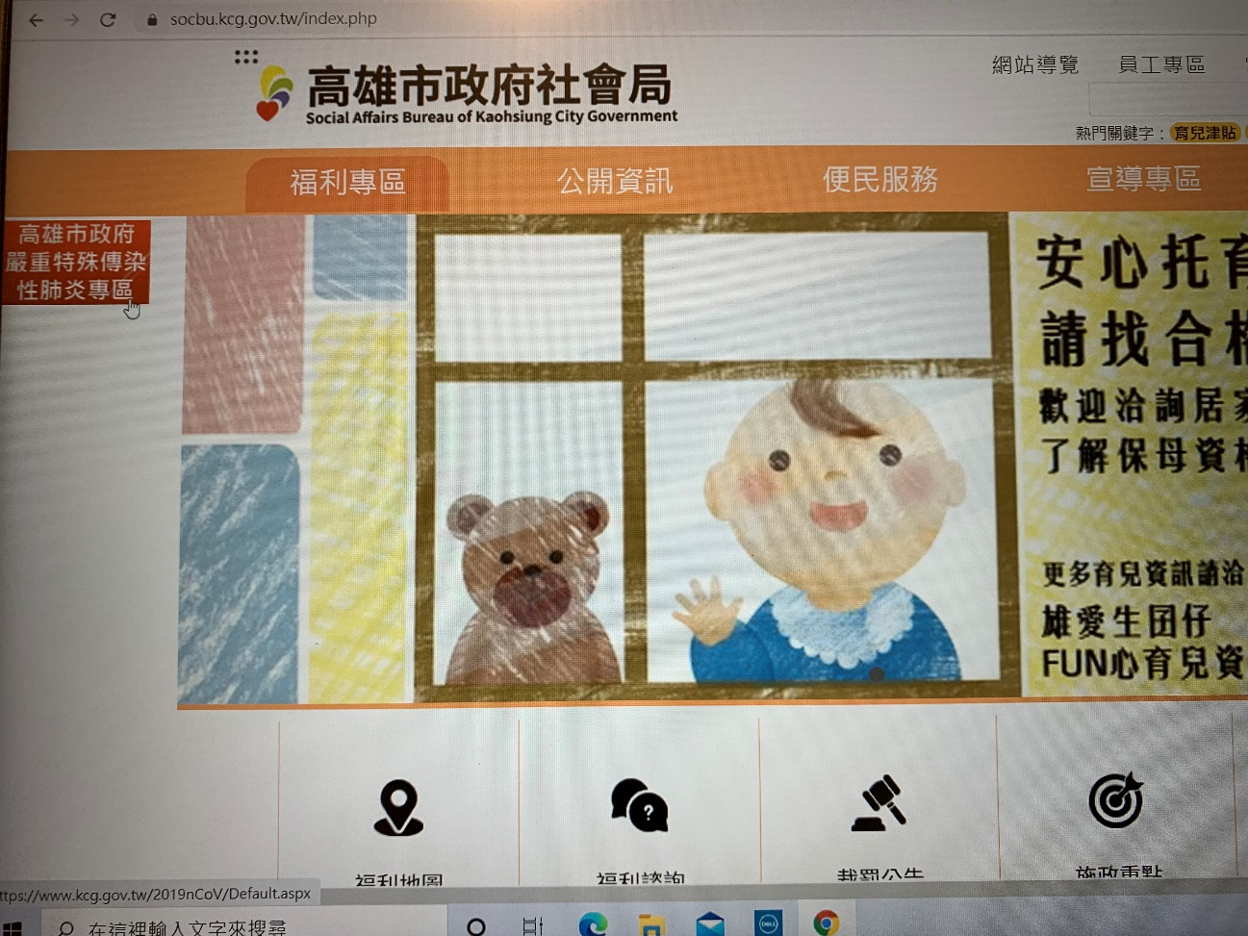

（二）紓困專區：點入紓困專區後您可以查閱相關的資訊

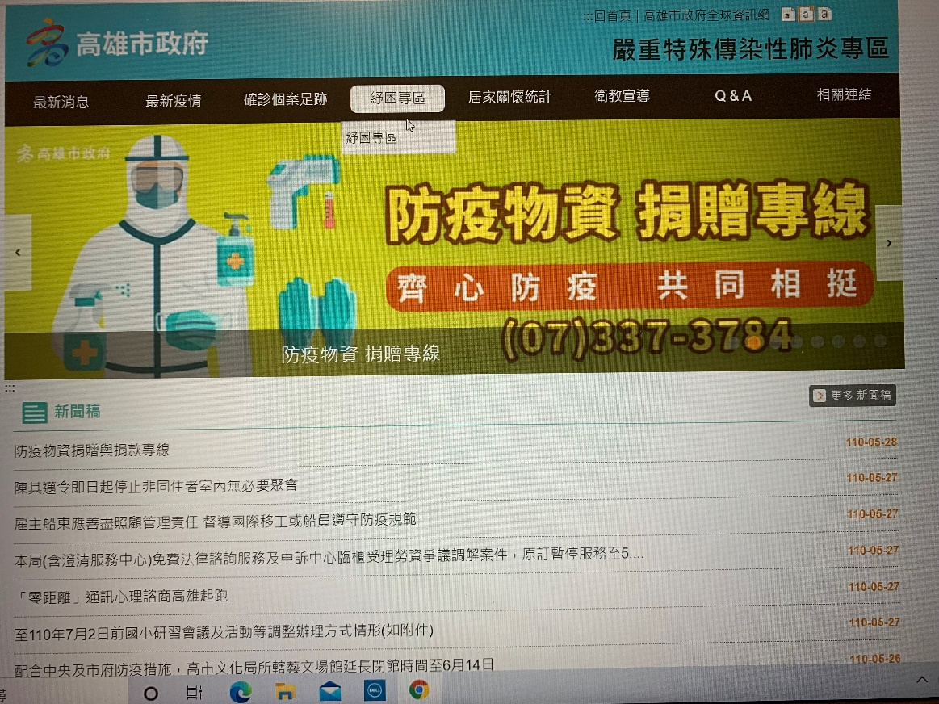

- 喜憨兒臨時及短期照顧服務
服務內容以陪伴身心障礙者之安全為主，特殊情況經評估得提供協助膳食、簡易身體照顧服務、臨時性之陪同就醫及其他符合臨時及短期照顧服務精神之項目。
若您需要臨時及短期照顧服務，可致電喜憨兒社會福利基金會07-7266096轉18，諮詢、申請與確認服務形態和內容提供等。
相關資格、條件與服務等相關訊息，請參閱社會局網頁資訊：https://socbu.kcg.gov.tw/index.php?prog=2&b_id=5&m_id=213&s_id=343
三、長期照顧資源：若您需要長照服務，申請與諮詢長照服務請撥打１９６６。
長照服務申請資格與服務簡介等，請參閱：https://1966.gov.tw/LTC/cp-4495-48857-201.html

四、因應疫情很多新的紓困方案，會在新聞發佈或不斷更新，以政府有正式發布公告為主。

五、若有任何急難救助事實發生，如需協助可以透過導師諮詢社工師。

疫情期間，闔家平安！

